ICS | 35.240.60
CCS | A 10
  T/ZEA
团体标准
T/ZEA —2025

跨境电子商务第三方综合服务平台 第3部分：运行管理与服务规范

Cross-border e-commerce third-party comprehensive service platform Part 3: Operation management and service specifications
征求意见稿

2025-XX-XX发布
2025-XX-XX实施
浙江省电子商务促进会 发布

目次
前言 II
1 范围 1
2 规范性引用文件 1
3 术语和定义 1
4 运行管理要求 1
4.1 组织管理 1
4.2 制度建设 2
4.3 人员管理 2
4.4 风险控制 2
4.5 数据管理 2
5 服务规范 3
5.1 合规服务规范 3
5.2 交易辅助服务规范 3
5.3 物流与供应链服务规范 3
5.4 数据与信息服务规范 3
5.5 客户服务规范 3
6 服务能力要求 3
6.1 服务覆盖能力 3
6.2 服务质量要求 4
6.3 国际化能力 4
7 监督与改进 4
7.1 内部监督 4
7.2 外部监督 4
7.3 持续改进 4
附录A 6

前言
本文件按照GB/T 1.1—2020《标准化工作导则 第1文件：标准化文件的结构和起草规则》的规定起草。
本文件是T/ZEA XXX《跨境电子商务第三方综合服务平台》第3部分，T/ZEA XXX包括以下部分：
——第1部分：总则
——第2部分：建设要求
——第3部分：运行管理与服务规范
——第4部分：评价指标
——第5部分：标准体系建设与实施要求
请注意本文件的某些内容可能涉及专利。本文件的发布机构不承担识别专利的责任。
本文件由中国计量大学提出。
本文件由浙江省电子商务促进会归口。
本文件起草单位：。
本文件主要起草人：。

跨境电子商务第三方综合服务平台 第3部分：运行管理与服务规范
  - 范围
本文件规定了跨境电子商务第三方综合服务平台的运行管理、服务规范、服务能力要求、监督与改进。
本文件适用于跨境电子商务第三方综合服务平台的规划、建设、运行和管理。
本文件不适用于跨境电子商务交易平台、政府主导的公共服务平台以及具体的物流、支付、仓储等执行企业。
  - 规范性引用文件
下列文件中的内容通过文中的规范性引用而构成本文件必不可少的条款。其中，注日期的引用文件，仅该日期对应的版本适用于本文件；不注日期的引用文件，其最新版本（包括所有的修改单）适用于本文件。
GB/T 22239 信息安全技术 网络安全等级保护基本要求
GB/T 40105 跨境电子商务 交易要求
GB/T 40202 跨境电子商务 物流信息交换要求
GB/Z 42007 跨境电子商务 交易服务质量评价
GB/T 43291 跨境电子商务 海外仓运营管理要求
  - 术语和定义
下列术语和定义适用于本文件。

跨境电子商务 cross-border e-commerce
分属不同关境的交易主体，通过互联网达成交易、进行支付结算，并通过跨境物流送达商品、完成交易的经营活动。

跨境电子商务第三方综合服务平台 cross-border e-commerce third-party comprehensive service platform
利用互联网信息技术，整合、集成或对接跨境电子商务生态中的信息流、资金流和物流，为境内外交易主体提供支付结算、数据服务、营销推广、客户服务、跨境物流等一体化、专业化服务的信息化综合平台。
  - 运行管理要求
    - 组织管理
      - 平台应建立清晰的组织架构，涵盖运营、技术、安全、客服等职能部门；
      - 应明确各部门职责与权限，避免职能交叉或缺位，跨境电子商务第三方综合服务平台运行管理与服务规范示意图见图A.1；
      - 应设立运营负责人，全面负责平台日常运行。
    - 制度建设
      - 平台应建立涵盖合规管理、数据管理、客户服务、风险控制的制度体系；
      - 应建立内部质量管理体系，对服务全过程实施监控；
      - 应设立制定持续改进机制，定期评估服务绩效并实施改进措施。
    - 人员管理
      - 运营人员应接受标准化与合规培训；
      - 关键岗位人员（支付安全、数据保护）应具备专业资质。
    - 风险控制
      - 风险识别：系统性地识别运营全过程中可能面临的各类风险，包括但不限于技术风险、商业风险、法律风险和操作风险。
      - 风险评估：对已识别的风险，应从可能性和影响程度两个维度进行评估，确定风险等级。
      - 风险应对：针对不同等级的风险，制定并实施相应的控制措施，应设立信息安全管理制度，覆盖数据采集、存储、传输与销毁环节。
- 应建立合规审查机制，发现违规商品应在 24 小时内下架；
- 应建立合规事件应急处置预案；
- 应建立资金清算与对账机制，应实时监测异常支付行为，及时报警；
- 应采用加密、备份、访问控制等措施保护数据安全；
- 应明确用户数据的使用范围，不得超范围使用；
- 应建立数据泄露应急机制，确保事件在 72 小时内上报并处置；
      - 持续监测：应建立风险监控机制，定期对风险控制措施的有效性进行评审和更新。
    - 数据管理
      - 数据全生命周期管理：对数据的采集、传输、存储、使用、删除和销毁等各环节制定明确的管理规定和安全措施。
      - 数据分类分级：根据数据的重要性和敏感程度进行分类分级，并实施不同级别的安全防护。
      - 用户隐私保护：明示隐私政策，获得用户授权，确保用户对其个人信息的知情权、访问权、更正权和删除权。
      - 跨境数据传输合规：涉及数据出境时，必须遵守国家关于数据出境的安全评估、标准合同备案等法律规定。
  - 服务规范
    - 合规服务规范
      - 平台应提供商品与企业资质合规核验流程；
      - 应在法规更新后10个工作日内同步更新合规数据库；
      - 应建立违规商品快速识别与拦截机制；
      - 应覆盖主要目标市场的法律法规，保持实时更新；
      - 应确保合规信息准确、完整，并建立追溯与责任机制
    - 交易辅助服务规范
      - 跨境支付结算应符合外汇管理和金融监管要求，支付成功率应不低于99%；
      - 保险、担保、融资等增值服务应具备合法资质，并提供透明条款与费用说明；
      - 退款、退保等处理时效不应超过7个工作日。
    - 物流与供应链服务规范
      - 平台应提供物流方案比对与推荐，确保信息真实、透明；
      - 应与物流服务商、海外仓建立数据对接机制，轨迹信息更新时效不超过 6 小时，确保信息交换准确、及时；
      - 应建立物流异常处理流程，包括延误、丢件、退货等，及时通知顾客和商家。
    - 数据与信息服务规范
      - 平台应确保多语种转换信息准确，翻译差错率应低于 1%；
      - 应定期为用户提供市场分析与数据报告，至少每季度一次；
      - 应在信息推广与广告服务中明确合规范围，不得发布违法违规内容。
      - 应建立数据质量管理制度，保证数据准确、完整、可追溯；
      - 应对跨境数据传输采取加密和合规措施。
    - 客户服务规范
      - 应设立客户服务部门，保证有足够人员支持；
      - 应设立 7×24 小时客户服务渠道，支持多语种服务；
      - 投诉响应时间不应超过 24 小时，复杂问题处理时限不应超过 15 日；
      - 应支持 ODR 系统对接，跨境纠纷处理周期不应超过 30 日。
      - 应建立用户反馈收集与处理机制
  - 服务能力要求
    - 服务覆盖能力
      - 平台应覆盖合规、支付、物流、数据、客服五大服务模块，形成完整支撑链条；
      - 平台应支持多产业链上下游协同。
    - 服务质量要求
      - 指标体系
平台应建立服务质量指标体系，包括：
- 合规服务准确率 ≥98%；
- 支付结算成功率 ≥99%；
- 物流轨迹更新时效 ≤6 小时；
- 数据处理准确率 ≥99%；
- 合规检测准确率不低于 98%；
- 支付结算成功率不低于 99%；
- 物流轨迹更新时效不超过 6 小时；
- 客户投诉响应时间不超过 24 小时；
- 客户满意度 ≥90%。
      - 质量监测
- 应建立质量监测系统，实时跟踪指标表现；
- 应形成月度、季度和年度服务质量报告。
    - 国际化能力
      - 平台应支持多语言界面，至少覆盖中文、英文；
      - 应支持至少 5 种主流币种结算；
      - 应建立目标市场法规数据库，并提供分国别服务。
  - 监督与改进
    - 内部监督
      - 平台应设立内部审计制度，定期检查各环节运行情况。
    - 外部监督
      - 应定期公布服务质量与合规情况，向社会公开透明；
      - 平台应主动接受行业协会、第三方认证机构及主管部门监督。
    - 持续改进
      - 平台应建立用户反馈收集渠道，并形成改进措施；
      - 应每年至少一次更新服务规范，结合最新法规与行业实践。

- （资料性）
跨境电子商务第三方服务平台运行管理与服务规范示意图

  - 跨境电子商务第三方服务平台运行管理与服务规范示意图
跨境电子商务第三方服务平台运行管理与服务规范示意图见图A.1。
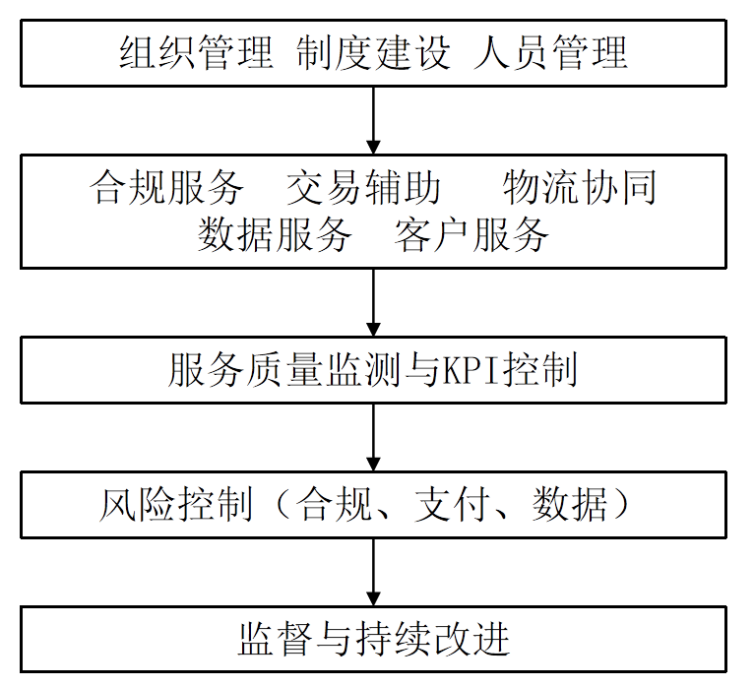

图 A.1 跨境电子商务第三方服务平台运行管理与服务规范示意图

